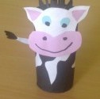
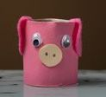
Zwierzątka z rolek po papierze toaletowym
Niby zwyczajne, szare i czym prędzej wyrzucane do kosza do śmieci, a mogą stanowić ciekawe zaproszenie do wspólnej zabawy. Rolki po papierze toaletowym (bo o nich mowa) znajdziemy w każdym domu i zamiast je wyrzucać, można zebrać kilka i stworzyć z nich prawdziwe cuda, a przy tym świetnie bawić się z dzieckiem.
Krówka
Na rolkę przyklejamy czarną kartkę a potem białe łatki. Z białej kartki wycinamy główkę i część ogonka. Z różowej buzię i uszy, zaś z niebieskiej oczka, z czarnej kartki czuprynkę, rogi i końcówkę ogonka. Kolejno naklejaliśmy na główce buzię, oczy, uszy oraz rogi i czuprynkę. Na koniec dorysowujemy czarnym mazakiem nosek i buzię krówki. Główkę przyklejamy z przodu, zaś z tyłu biały ogonek z czarnym „pędzelkiem”
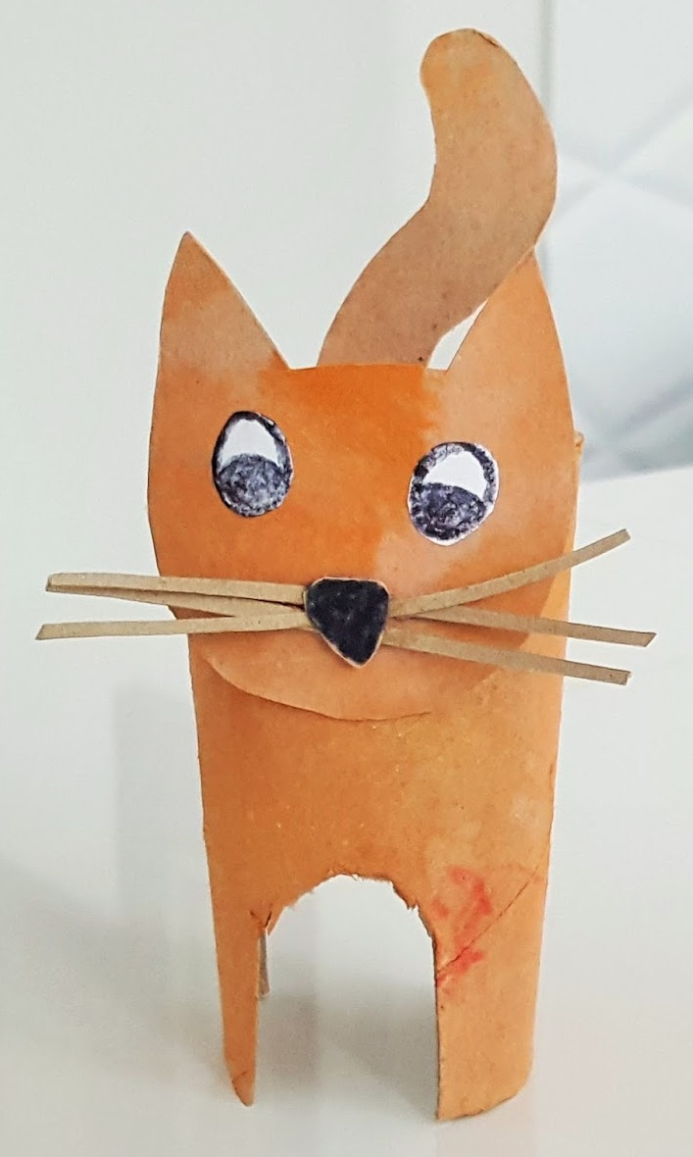

Pomysłów jest wiele, wystarczy trochę kreatywności i wspólnych pomysłów. Miłej zabawy !!!

